COMUNICATO STAMPA

STMicroelectronics e Würth Elektronik cooperano per utensili elettrici ad alte prestazioni
Reference design per applicazioni di controllo motore
Waldenburg (Germania), Ginevra (Svizzera), 31 luglio 2023 – Würth Elektronik e STMicroelectronics hanno sviluppato congiuntamente una demo per la quale è stata utilizzata un trapano del Gruppo Würth. Il reference design per un controllo efficiente di un motore brushless a corrente continua a bassa tensione è ideale per applicazioni come utensili elettrici portatili. Il progetto comprende tutte le interfacce utente necessarie per il controllo di trigger, velocità e direzione del motore.
In occasione della fiera internazionale PCIM Europe, che si è tenuta dal 9 all'11 maggio di quest'anno a Norimberga, la demo power-tool è stata presentata presso gli stand di STMicroelectronics e Würth Elektronik, dove ha suscitato l'interesse di un ampio pubblico.
La demo si basa sul reference design STDES-PTOOL3A, di cui è possibile scaricare: tutti i file gerber, le liste dei materiali (BOM) e gli schemi elettrici dalla pagina ST.com. E’ possibile verificare le capacità del microcontrollore STM32G4 e del gate driver STDRIVE101 di STMicroelectronics di alimentare sei MOSFET STL220N6F7 tutti compatibili con una ferrite SMT (perlina in ferrite assemblabile con tecnologia SMT per la soppressione di interferenze elettromagnetiche WE-CBF 74279271) e un induttore di potenza (induttore con tecnologia SMT WE-LHMI 74437368330) di Würth Elektronik, ed i vantaggi offerti alla progettazione in termini di prestazioni, costi, qualità e facilità di implementazione. Il codice incorporato nell’ STM32G4 è stato sviluppato con il Software Development Kit controllo motore STM32 (X-CUBE-MCSDK). Il reference design mostra scenari di utilizzo reali in utensili elettrici alimentati a batteria.
STMicroelectronics, produttore di semiconduttori leader a livello mondiale che serve clienti in tutti gli ambiti delle applicazioni elettroniche e Würth Elektronik, produttore di componenti passivi e partner autorizzato di STMicroelectronics, negli ultimi anni hanno avviato una stretta collaborazione per lo sviluppo di reference design, sfruttando in modo mirato i punti di forza dell'offerta di entrambe le aziende. Grazie alla combinazione di componenti attivi di STMicroelectronics e componenti passivi di Würth Elektronik, le due aziende hanno potuto offrire ai loro clienti soluzioni chiavi in mano o personalizzate. La sinergia tra STMicroelectronics e Würth Elektronik si concretizza nell'ampiezza e nel successo dei progetti condotti insieme, dove componenti di Würth Elektronik sono stati integrati in una serie di schede di valutazione di STMicroelectronics.

"La collaborazione con Würth Elektronik ha dimostrato che STMicroelectronics, insieme con i suoi partner, è in grado di ottenere le migliori prestazioni dalla propria gamma di prodotti e di sviluppare insieme un sistema di soluzioni per i requisiti applicativi più sfidanti e complessi", afferma Ricardo De Sa Earp, Executive Vice President, General-Purpose Microcontroller Sub-Group di STMicroelectronics.
"Lo sviluppo di un reference design economico e di qualità elevata che crea le basi per power tool eccellenti è un ulteriore esempio della fruttuosa collaborazione con STMicroelectronics", afferma Alexander Gerfer, CTO del Gruppo Würth Elektronik eiSos.
La demo verrà presentata in altre fiere, tra cui la Smart Product Solutions (SPS) di Norimberga e la SIDO di Lione.

Immagini disponibili
Le seguenti immagini possono essere scaricate da internet e stampate: https://kk.htcm.de/press-releases/wuerth/
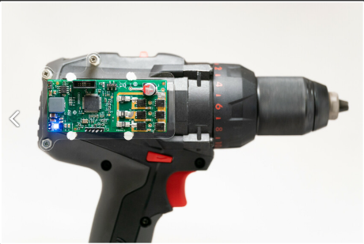
Foto di: STMicroelectronics

Demo STDES-PTOOL3 con un utensile elettrico di Würth Elektronik

Video disponibili
Un video su questo argomento è disponibile sul nostro canale YouTube:
https://youtu.be/p74O6Fijb_8
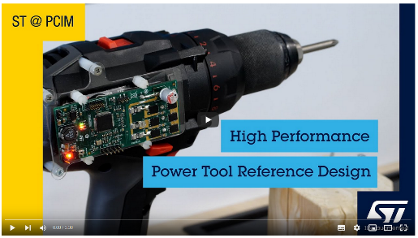
Fonte: STMicroelectronics
Reference design per utensili elettrici ad alte prestazioni

Informazioni su STMicroelectronics
STMicroelectronics è composta da oltre 50.000 sviluppatori e produttori di tecnologie per semiconduttori e vanta una consolidata esperienza nella catena di fornitura di semiconduttori con impianti di produzione all'avanguardia. In qualità di produttori di componenti integrati collaboriamo con oltre 200.000 clienti e migliaia di partner per sviluppare e realizzare prodotti, soluzioni e sistemi ecologici compatibili con le loro sfide e possibilità e a favore di un mondo più sostenibile. Le nostre tecnologie consentono una mobilità più intelligente, una gestione di elettricità ed energia più efficiente e un'ampia introduzione di internet of things e connettività. STMicroelectronics si impegna a raggiungere la neutralità climatica entro il 2027.
Per ulteriori informazioni consultare il sito www.st.com

Per ulteriori informazioni:
STMicroelectronics
Michael Markowitz
Director Technical Media Relations
Telefono: +1 781 591 0354
E-Mail: michael.markowitz@st.com

Informazioni sul gruppo Würth Elektronik eiSos
Il gruppo Würth Elektronik eiSos è produttore di componenti elettronici ed elettromeccanici per il settore dell'elettronica e lo sviluppo delle tecnologie per soluzioni elettroniche orientate al futuro. Würth Elektronik eiSos è uno dei maggiori produttori europei di componenti passivi, attivo in 50 Paesi, con stabilimenti in Europa, Asia e America settentrionale che riforniscono una clientela sempre crescente a livello mondiale.
La gamma di prodotti comprende componenti per la compatibilità elettromagnetica (CEM), induttori, trasformatori, componenti HF, varistori, condensatori, resistenze, quarzi, oscillatori, moduli d'alimentazione, bobine per il trasferimento wireless di potenza, LED, sensori, moduli radio, connettori, elementi per gli alimentatori di potenza, tasti e interruttori, tecnologia per la connessione, portafusibili e soluzioni per la trasmissione wireless dei dati.
La disponibilità a magazzino di tutti i componenti del catalogo senza limite minimo d'ordine, i campioni gratuiti e l'elevato supporto dei nostri dipendenti specializzati e addetti alle vendite, così come la vasta scelta di strumenti per la selezione dei componenti, caratterizzano l'orientamento all'assistenza dell'impresa, unico nel suo genere.

Würth Elektronik fa parte del gruppo Würth, leader mondiale nell’ambito dello sviluppo, della produzione e della commercializzazione di materiale di montaggio e di fissaggio e offre impiego a 8200 dipendenti. Nel 2022 il Gruppo Würth Elektronik ha registrato un fatturato di 1,33 miliardi di Euro.
Würth Elektronik: more than you expect!
Per ulteriori informazioni consultare il sito www.we-online.com

Per ulteriori informazioni:  Würth Elektronik eiSos GmbH & Co. KG  Sarah Hurst  Max-Eyth-Strasse 1  74638 Waldenburg  Germania  Telefono: +49 7942 945-5186  E-Mail: sarah.hurst@we-online.de  www.we-online.com | Contatto per la stampa:  HighTech communications GmbH  Brigitte Basilio  Brunhamstrasse 21  81249 München  Germania  Telefono: +49 89 500778-20  E-Mail: b.basilio@htcm.de  www.htcm.de

